钉钉使用流程
第一步：打开“工作”---“审批”功能
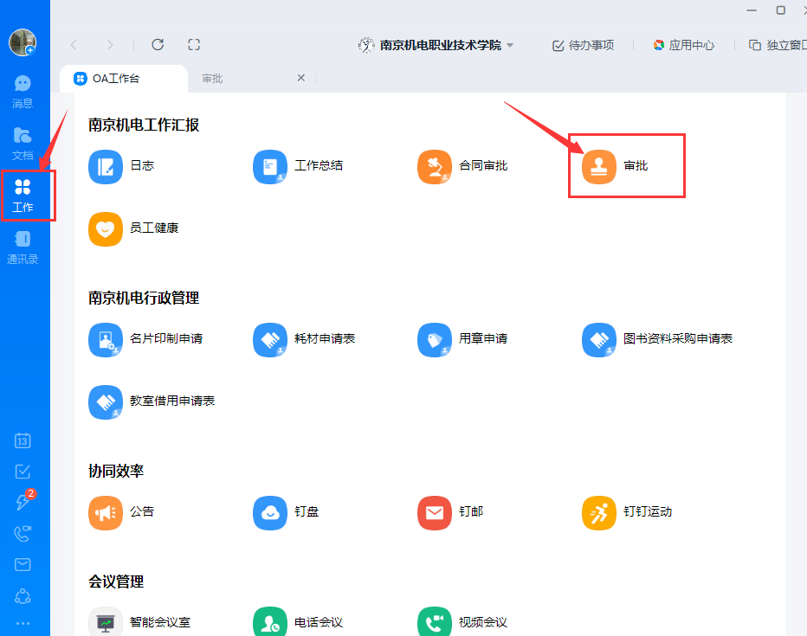
第二步：找到“质控办通用审批”
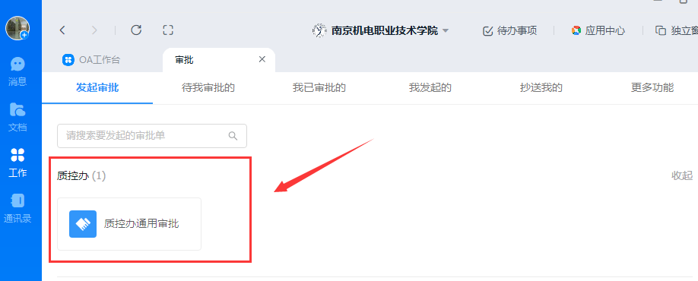
第三步：将EXCEL表格以附件形式上传，抄送选择质控办薛刚，最后提交。 